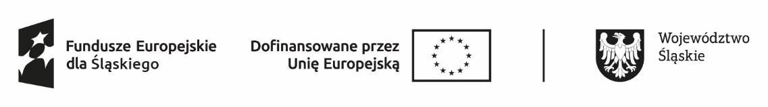

*Załącznik nr 4 do Regulaminu rekrutacji uczestników projektu „KOPALNIA BIZNESU 2.0 - bezzwrotne wsparcie na założenie działalności gospodarczej”*

…..……………………………

Miejscowość, data

…………………………………………

Pieczątka zakładu pracy

ZAŚWIADCZENIE ZAKŁADU PRACY O PRZYCZYNACH ROZWIĄZANIA UMOWY

(*w przypadku gdy przyczyna dokonanego zwolnienia nie wynika jednoznacznie ze świadectwa pracy/wypowiedzenia stosunku służbowego lub utrata pracy była związana z nieprzedłużeniem umowy o pracę/stosunku służbowego*)

…………………………………………………..………. z siedzibą przy ……………………………………………………….……

/nazwa zakładu pracy/ /adres siedziby zakładu pracy/

zaświadcza, że Pan/Pani ………………………………………..…………………………………………………………..……   
 /imię i nazwisko pracownika/

jest/był(a) zatrudniony/a w ……………………………………………………………………………………………..……….

/nazwa zakładu pracy/

na podstawie **stosunku pracy/stosunku służbowego/umowy cywilno-prawnej\*** obowiązującej do dnia ………………..…………………………..…

Jednocześnie zaświadcza się, że zatrudnienie **ustało/ustanie\*** w wyniku:

* wypowiedzenia umowy o pracę/ wypowiedzenia stosunku służbowego*
* nieprzedłużenia zawartej na czas określony umowy o pracę/stosunku służbowego*

z przyczyn niedotyczących pracownika.

Zaświadczenie wydane na potrzeby projektu w ramach Działania FESL.10.20 Wsparcie na założenie działalności gospodarczej Programu Fundusze Europejskie dla Śląskiego 2021-2027 (numer projektu: FESL.10.20-IP.02-07AC/23).

……………………………………………………………………

Podpis osoby/osób uprawnionych  
 do reprezentowania zakładu pracy

*niepotrzebne skreślić